**ศูนย์เรียนรู้การเพิ่มประสิทธิภาพการผลิตสินค้าเกษตร**

**แบบฟอร์มทำเนียบ ศพก. (ไม่เกิน 2 หน้า)**

**ชื่อ :** ศูนย์เรียนรู้การเพิ่มประสิทธิภาพการผลิตสินค้าเกษตร อำเภอ..โพทะเล......... จังหวัด......พิจิตร............

**สินค้าหลัก :** ……ข้าว………………

**พื้นที่เป้าหมาย :** ………1,600…………. ไร่

**เกษตรกรเป้าหมาย :** ……60………. ราย

**สถานที่ตั้ง :** บ้าน............... หมู่ที่ ....5..... ตำบล ......บ้านน้อย........ อำเภอ .....โพทะเล...... จังหวัด ...พิจิตร.......

# พิกัด : Latitude …16.047511.. Longitude …100.265855…. X …..635415… Y ….774595...

**แผนที่ตั้งศูนย์เรียนรู้ :** ให้แสดงแผนที่ตั้งพอสังเขป

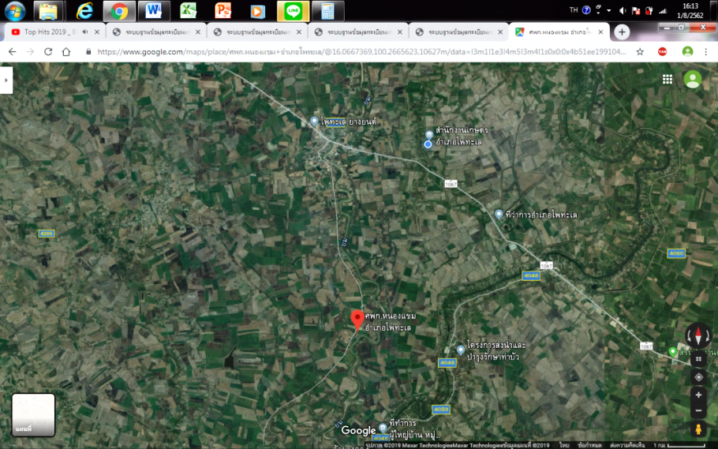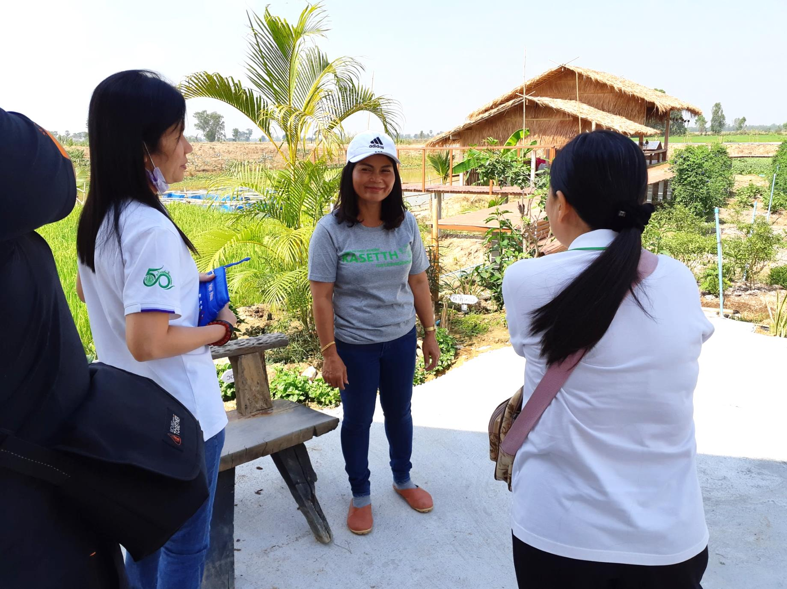

**ชื่อเกษตรกรต้นแบบ :** นางโชติกา พึงไชยวรา อายุ 49 ปี เลขบัตรประจำตัวประชาชน 3-6606-00354-97-0

ที่อยู่ : บ้านเลขที่ 12/1 บ้านหนองแขม หมู่ที่ 5 ตำบล...บ้านน้อย.. อำเภอ .....โพทะเล....จังหวัด .....พิจิตร...........

**เบอร์โทรศัพท์ :** ……089 960 1132………………….

**สถานการณ์ของพื้นที่ :** ในเขตพื้นที่หมู่ 5 ตำบลบ้านน้อย เป็นพื้นที่นอกเขตชลประทานทั้งหมดมีปัญหาในเรื่องการจัดการน้ำ มีต้นทุนการผลิตข้าวที่สูงและขาดความรู้ในการจัดการดินและโรคแมลงศัตรูพืช

**แนวทางการพัฒนา :** 1. ส่งเสริมการลดทุนการผลิตข้าวและพัฒนาคุณภาพเมล็ดพันธุ์

2. เป็นจุดศูนย์กลางการเรียนรู้การพัฒนาผลผลิตเกษตร ทั้ง ข้าว พืชไร่ และพืชสวน

3. ส่งเสริมเกษตรกรให้มีอาชีพเสริมจากการทำนาเพียงอย่างเดียวและมีรายได้มากขึ้น โดยพิจารณาจากความเหมาะสมและความต้องการของคนในพื้นที่

**จุดเด่นของศูนย์เรียนรู้ :** 1. เป็นแหล่งเรียนรู้การผลิตข้าวครบวงจรตั้งแต่การผลิต แปรรูป และการตลาด

2. มีการจัดสรรพื้นที่แปลงเรียนรู้ให้เกิดประโยชน์สูงสุดเหมาะสมกับสภาพพื้นที่ มีการพัฒนาพื้นที่อย่างเนื่องทั้งแปลงสมุนไพร ไร่นาสวนผสม และโฮมสเตย์

3. มีความร่วมมือจากคนในชุมชน และเครือข่าย ศพก. ในการแลกเปลี่ยนข้อมูลและส่งเสริมการพัฒนา ศพก.

**ฐานการเรียนรู้ :** ให้บอกรายละเอียดของฐานเรียนรู้พร้อมรูปภาพประกอบไม่เกินฐานเรียนรู้ละ 3 ภาพ

**ฐานการเรียนรู้ที่ 1.** การเก็บตัวอย่างดิน และตรวจวิเคราะห์ดิน สาธิตขั้นตอนการตรวจวิเคราะห์ดิน การอ่านค่าผลการตรวจ การใช้ปุ๋ยตามค่าวิเคราะห์ดิน

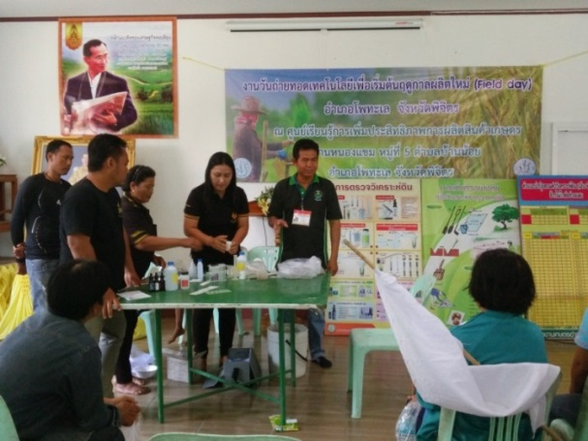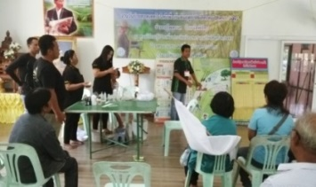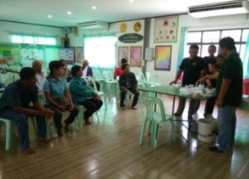

**ฐานการเรียนรู้ที่ 2.** การผลิตเมล็ดพันธุ์ข้าวและเครื่องจักรกล การผลิตเมล็ดพันธุ์และการคัดเมล็ดพันธุ์ข้าว วิธีการใช้เครื่องจักรกลในนาข้าว แนะนำการป้องกันกำจัดโรค แมลงในนาข้าว

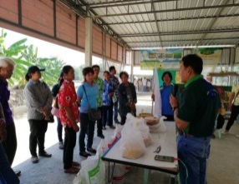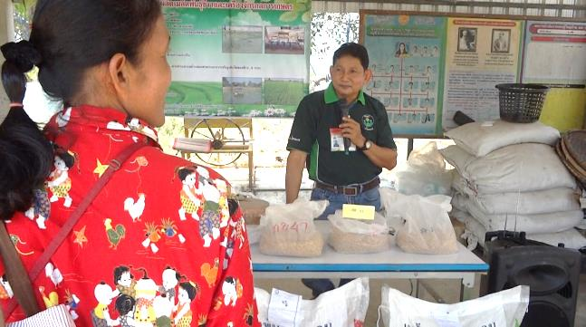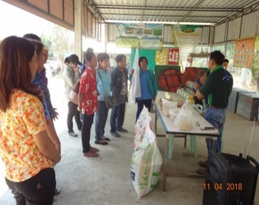

**ฐานการเรียนรู้ที่ 3.** การผลิตสารชีวภัณฑ์ การผลิตไตรโครเดอร์ม่า เชื้อบิวเวอร์เรีย ผลิตขยายจุลินทรีย์สังเคราะห์แสง วิธีการนำไปใช้ประโยชน์ การผลิตน้ำหมักชีวภาพ

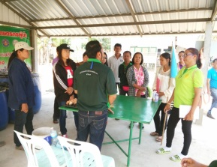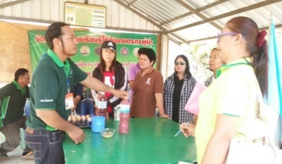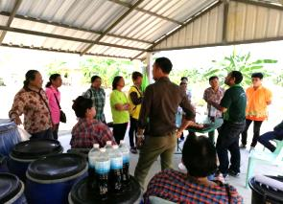

**ฐานการเรียนรู้ที่ 4.** เศรษฐกิจพอเพียงและเกษตรทฤษฎีใหม่ วิธีการเลี้ยงไก่ไข่ในโรงเรือน เศรษฐกิจพอเพียงและเกษตรทฤษฎีใหม่

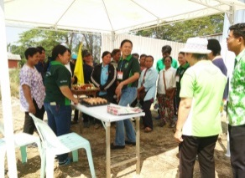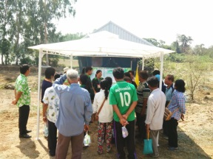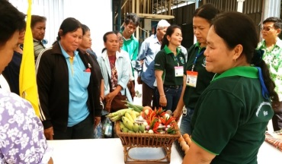

**ฐานการเรียนรู้ที่ 5.** การขยายพันธุ์พืช สาธิตวิธีการขยายพันธุ์พืชแบบต่างๆ วิธีการขยายพันธุ์มะม่วง, มะนาว

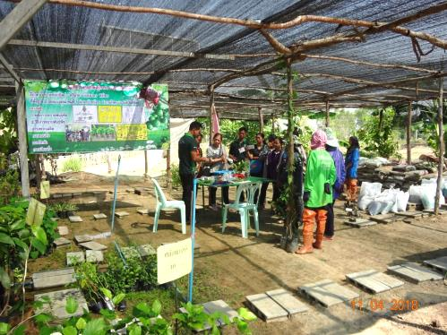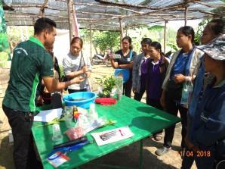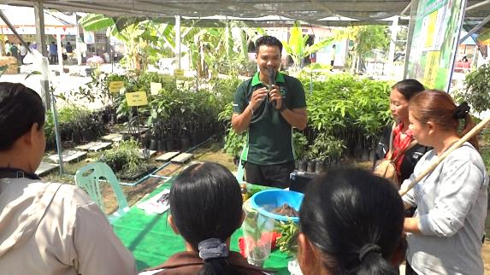

**แปลงเรียนรู้ :** แปลงเรียนรู้เดินตามรอยเท้าพ่อ ด้วยศาสตร์พระราชา การผลิตข้าวอินทรีย์ การใช้น้ำอย่างรู้คุณค่าแบบระบบน้ำหยด การปลูกพืชหลังนา เพื่อลดรอบการปลูกข้าว

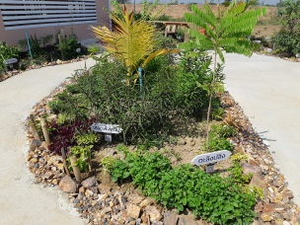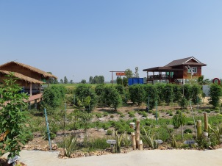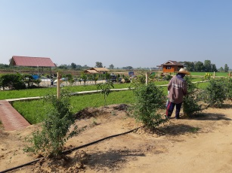

**เครือข่าย :** .....สำนักงานเกษตรอำเภอโพทะเล…………………

**ชื่อเจ้าหน้าที่ส่งเสริมการเกษตร :** นางสาวณฐวรรณ ชนะโชติ ตำแหน่ง นักวิชาการส่งเสริมการเกษตรปฏิบัติการ

**เบอร์โทรศัพท์ :** …085 363 2303……………